“Algo nuevo está naciendo”: Mensaje final de la VI Asamblea General de la CEAMA
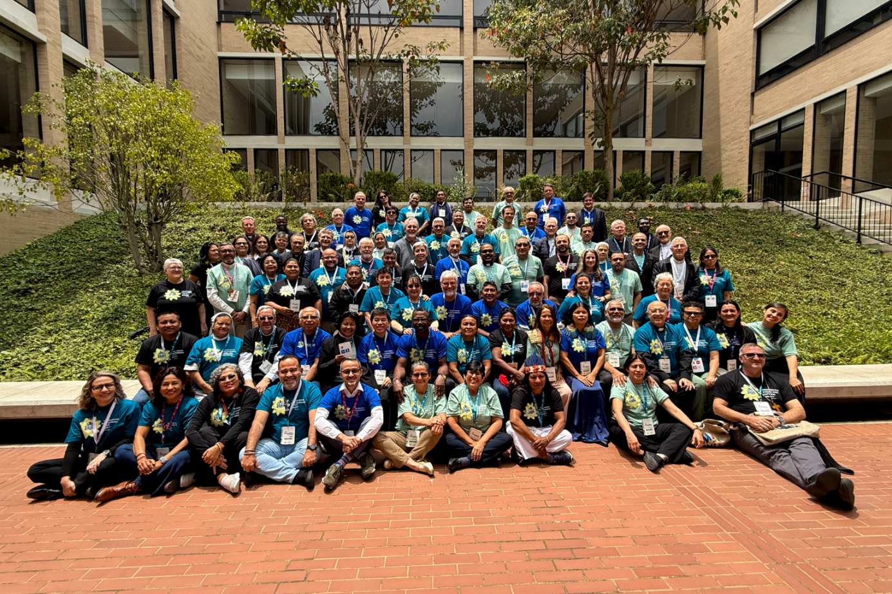
Del 16 al 19 de marzo de 2026, reunidos en Bogotá, los miembros de la CEAMA vivieron la VI Asamblea General como un tiempo de escucha, discernimiento y renovación del compromiso con la misión en la Amazonía. Inspirados por la promesa del profeta Isaías —“Yo estoy por hacer algo nuevo: ya está germinando, ¿no se dan cuenta?” (Is 43,19)—, la Asamblea trazó una hoja de ruta para los próximos años, con mirada esperanzada en el actuar del Espíritu Santo.
En este camino, los asambleístas acogieron con gratitud el mensaje del Papa León XIV, quien animó a continuar fortaleciendo la identidad de los discípulos misioneros en la Amazonía, recordando el testimonio de quienes han entregado su vida por este territorio, comparándolo con el crecimiento firme y esperanzador del árbol amazónico.

Una misión con identidad amazónica
Como fruto del discernimiento, la Asamblea reafirmó el servicio de la CEAMA como un organismo que, bajo la guía de Cristo y el impulso del Espíritu Santo, acompaña y articula a las Iglesias locales del bioma amazónico. Su misión es consolidar una Iglesia con rostro amazónico: sinodal en la escucha, samaritana en el servicio, profética en el anuncio y ecológica en el cuidado de la Casa Común, promoviendo el protagonismo de los pueblos en la construcción de nuevos caminos para la Iglesia.
Esta identidad se enraíza en el proceso del Sínodo para la Amazonía y reafirma el compromiso con la sinodalidad y la ecología integral como ejes fundamentales de la vida eclesial en la región.

Cuatro horizontes para el camino
La Asamblea definió una hoja de ruta estructurada en cuatro grandes horizontes pastorales que orientarán el período 2026–2030:
- Anunciar el Evangelio con rostro amazónico, promoviendo procesos de formación inculturada y avanzando en la adaptación de la liturgia en diálogo con las cosmovisiones de los pueblos.
- Crecer como Iglesia sinodal, impulsando la conversión de prácticas comunitarias, el reconocimiento del papel de la mujer, el protagonismo de los jóvenes y el cuidado integral de los agentes de pastoral.
- Vivir la ecología integral, fortaleciendo la conciencia y acción en defensa de la Casa Común, especialmente en temas como el acceso al agua y la formación de liderazgos territoriales.
- Animar la comunión y la sostenibilidad, consolidando vínculos eclesiales, fortaleciendo la comunicación como eje transversal y promoviendo procesos formativos y estructuras sostenibles para la misión.

Prioridades para una Iglesia profética
Entre las principales prioridades destacan la renovación de la formación de agentes pastorales en clave sinodal e inculturada, la promoción de nuevos ministerios, el fortalecimiento del liderazgo indígena, femenino y juvenil, así como el impulso de acciones concretas de incidencia en defensa del territorio y de la vida.
Asimismo, se subrayó la importancia de la comunicación como herramienta estratégica para visibilizar las experiencias de las Iglesias locales y tender puentes con la Iglesia universal, las universidades, organizaciones sociales e instituciones públicas.

Una Iglesia articulada y en salida
La Asamblea reafirmó la centralidad de las Iglesias locales como punto de partida para una articulación territorial más amplia, fortaleciendo la dimensión panamazónica e internacional. En este sentido, se destacó el trabajo conjunto con redes eclesiales como la REPAM, el PUAM y la REIBA, consolidando un cuerpo eclesial vivo con rostro amazónico.
También se valoró la propuesta de impulsar Asambleas Eclesiales Amazónicas a nivel nacional o regional, como una forma de fortalecer la comunión entre las Iglesias locales.

Caminar con los pueblos, no solos
Un aspecto profundamente sentido en la Asamblea fue la necesidad de seguir escuchando y acompañando a los pueblos originarios, reconociendo su sabiduría y su lugar central en la vida de la Iglesia amazónica. Asimismo, se compartió la realidad de la soledad que viven muchos misioneros en territorios marcados por grandes distancias y desafíos, reafirmando que la misión se sostiene en la comunión, la fe y la certeza de que Dios camina con su pueblo.
La presencia del Nuncio Apostólico, de representantes de la Santa Sede y de diversas instituciones eclesiales fue signo de esta comunión que fortalece el caminar conjunto.

Una Iglesia en camino, sostenida por la esperanza
La CEAMA se reconoce como un organismo vivo, en constante aprendizaje y movimiento. Con gratitud por el camino recorrido y con esperanza en el futuro, la Asamblea confía en la acción del Espíritu Santo que sigue guiando la misión en la Amazonía.
Finalmente, todos los frutos de este encuentro fueron confiados a María, Madre de Dios y Madre de la Iglesia en la Amazonía, pidiendo su intercesión para seguir caminando con fidelidad, valentía y esperanza en la construcción de una Iglesia con rostro amazónico, al servicio de la vida, la dignidad de los pueblos y el cuidado de la Casa Común.
https://ceama.org/algo-nuevo-esta-naciendo-mensaje-final-de-la-vi-asamblea-general-de-la-ceama/

